К.А. Михайлов-Горыня.
Цикл «Логические задачи в литературной обработке»

Тайна третьего конверта
(старый анекдот в новых мехах логической задачи).

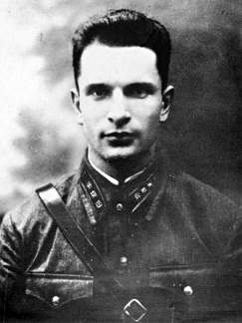
Эта история случилась со мной несколько лет назад. Меня назначили начальником одного крупного стратегического предприятия вместо уволенного и отданного под суд предшественника. Передав мне все дела и пожелав успеха на новом поприще, он пожал мне руку и, прежде чем выйти из теперь уже моего кабинета к ждавшим его сотрудникам НКВД, обратился ко мне со следующим напутствием: «Не думай, что у тебя все пойдет гладко. У тебя будут трудности. Много трудностей. Я знаю. Я же здесь работал и все знаю. Так вот, я решил тебе помочь. Ты молод, ты должен жить. Я подготовил для тебя три конверта. Они лежат в сейфе. Когда тебе будет становиться совсем невмоготу, открывай их по очереди. Там ты найдешь для себя ценные советы. Они тебе помогут, я отвечаю». Я поблагодарил его, он вышел, и больше я его никогда не видел.


Я с азартом, свойственным молодости, приступил к работе. Про разговор с «бывшим» я позабыл. Да и вообще, если честно, я воспринял его как некую «шутку висельника». В самом деле, если бы там что-нибудь было действительно серьезное и важное, он бы мне это так прямо и сказал, а не устраивал бы этот «конвертный спектакль». Тем более я считал себя руководителем, способным организовать работу вверенного мне коллектива самостоятельно. Но дело продвигалось плохо. Дисциплина сотрудников хромала, порядка в документах не было, отчетность оставляла тягостное впечатление, материальная база дышала на ладан и все такое. Через три месяца на предприятии наступила кризисная ситуация. Я вертелся как белка в колесе, но ничего поделать не мог. Надо мной нависла угроза как минимум увольнения, а над моим коллективом – окончательного расформирования. И вот однажды поздним вечером, донельзя расстроенный, я вернулся в свой кабинет после очередной бесплодной поездки «на объект» и только тут вспомнил про конверты. «Я же ничего не теряю, так хоть посмеюсь от души», – решил я и, достав из сейфа «Конверт №1», распечатал его. Там была только одна фраза: «Вали все на меня!». Это был не мой стиль, но делать было нечего. Партбилет был дороже. На следующий день я провел внеочередное собрание трудового коллектива. «Мы с вами делаем все, что можем, но грубые ошибки, допущенные предыдущим руководителем, понесшим заслуженное наказание от нашего самого справедливого общества в мире, дают о себе знать…». Заверенный протокол собрания я в этот же день отвез в горком. Там разобрались и поняли, что мне нужно время. Угроза увольнения отступила.


Прошло еще два месяца. К сожалению, подъем, вызванный обнаружением «стрелочника» в лице моего предшественника, оказался кратковременным. Организация вновь оказалась на грани краха, а я и мой партбилет тревожно повисли в воздухе. «Что делать?» – в ужасе думал я. – «Видимо, придется открывать второй конверт, беречь его для худших, что называется, времен может быть смерти подобно». Я вновь полез в сейф.
«Устрой грандиозные кадровые перестановки», – гласила надпись на втором конверте. Я приободрился и тут же, взяв карандаш, стал набрасывать схему грядущей реорганизации. На следующий день я огласил итоги своих ночных наполеоновских раздумий на очередном внеочередном собрании.
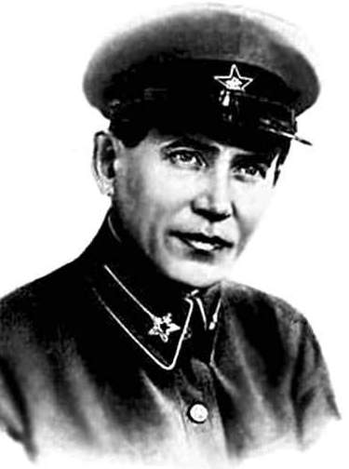
Уборщица баба Глаша (по паспорту Элеонора Пылевая) была назначена менеджером по связям с общественностью, курьер Боря Медленный стал зам. генерального директора по снабжению, моя секретарша Юля Спичкина была переведена на должность старшего уполномоченного по безопасности, директор по маркетингу Моисей Фигвамнер получил должность посыльного, начальник отдела кадров Кузьма Фотоснимков был переведен в швейцары, главный бухгалтер Аполлон Безденежных – в ключники, а стряпчий Евлампий Швабрин – в полотеры, начальник экономического отдела Серафим Поганкин получил должность шеф-повара в нашей столовой и так далее. Через неделю ситуация стала налаживаться. Сотрудники стали меньше есть, быстрее бегать (что было оценено специально приехавшей из горкома комиссией как резко возросший показатель интенсивности труда), успешнее отпугивать потенциальных клиентов и больше терять жалоб и срочных заказов, поступающих в нашу организацию. Все вздохнули спокойно. Но – увы – российская специфика все-таки взяла свое. Еще через две недели однажды утром у порога нашей организации мы увидели машину с грозной бортовой надписью «ОБХСС». Я понял, что мое дело плохо. Но ведь на этот случай у меня был третий конверт! Пока сотрудники МУРа опечатывали вверенные мне помещения, я успел проскочить в свой пока еще кабинет и судорожно вытащил из сейфа третий конверт. Наспех распечатав его, я прочитал: «…».Так что гласила надпись, заключенная в третий конверт?

Известному анекдоту нами была придана новая литературная форма, и представление в качестве логической задачи.

